土壤液化潛勢區建築物簡易自主檢查表
全部門牌號碼(一幢或一棟)：
勾選 | 建築物狀況只要符合下列任一項，通常不需要太擔心土壤液化的問題！
□ | 非位於中度、高度土壤液化潛勢區之建築物。
□ | 說明：非位於中度及高度土壤液化潛勢區者，液化潛能極低。
□ | 依據921地震後，88年12月29日公告修正之『建築物耐震設計規範與解說』所設計之建築物。
□ | 說明： 88年12月29日修正之建築物耐震設計規範，已要求建築物設計時需進行液化潛能評估並納入耐震設計中。
□ | 地下室三層(含)以上之建築物。
□ | 說明：地下室三層(含)以上之建築物，可能發生液化的地層已在施作地下室時已大部分挖除，且其基礎通常採用筏式基礎或樁基礎，因而發生液化時對建築物之危害較小。
□ | 採用樁基礎之建築物。
□ | 說明：建築物若採用樁基礎且穿過液化地層，當地層產生液化時仍可以支撐建築物，對建築物之危害較小。
□ | 地上三層(含)以下，採用筏式或版式基礎。
□ | 說明：由921 地震之經驗，在液化區三層樓以下且採用筏式或版式基礎的建築物，因液化而受損的情況都不嚴重。
□ | 基礎下方已無會產生液化地層之建築物。
□ | 說明：建築物因開挖或基礎加深，基礎已座落於不會產生液化的地層，如岩盤、卵礫石層、承載力足夠之黏土層，或地下水位很深的地層，建築物雖位於土壤液化潛勢區，也不會因液化而發生損壞。
參  考  圖  示 | 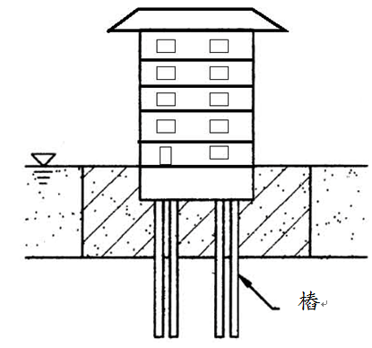 | 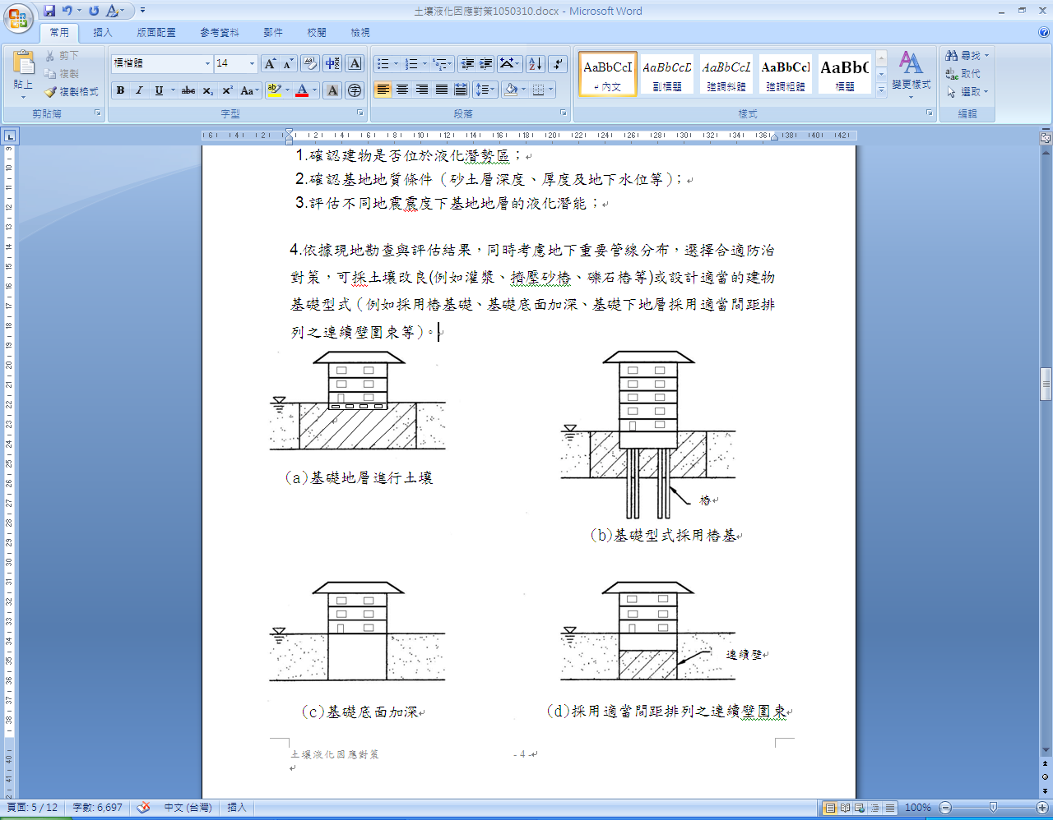
參  考  圖  示 | 樁基礎 | 筏式基礎 | 版式基礎

